1. 錄製影片的參數設定

在project/test_motiondetection_rec/test_capture.c中

可以定義AVI檔的檔案名稱, width, height, FPS,和frame的張數, 其中FPS必須和Capture module的FPS一樣, 以下是範例, 可以錄製40 (1000/25 = 40)秒的影片

#define REC_FILE_NAME "a:/rec.avi"

#define REC_FILE_WIDTH 720

#define REC_FILE_HEIGHT 576

#define REC_FILE_FPS 25

#define FRAME_TO_ENCODE 1000

1. Motion Dectection API介紹
2. static uint8_t* Check_Motion_Init(void);

記憶體初始化

1. static void Check_Motion_Terminate(uint8_t* y_data);

記憶體釋放

1. static bool Check_Motion_Detection(

MOTION_DETECTION motion_info,

uint8_t* ref_data,

uint8_t* y_data);

motion_info: 檢查參數設定

ref_data: motion 參考樣本

y_data: motion 比對樣本

回傳值: true=移動確認, false=未移動

1. 結構參數定義

typedef struct MOTION_DETECTION_TAG

{

uint32_t motion_sensitivity; //圖像移動靈敏度,越小越靈敏,大於即認定移動

uint8_t motion_threshold; //圖像單元檢測門檻,大於該值即認定該單元移動

uint32_t motion_start_x; //檢測移動視窗X軸起點

uint32_t motion_end_x; //檢測移動視窗X軸終點

uint32_t motion_start_y; //檢測移動視窗y軸起點

uint32_t motion_end_y; //檢測移動視窗y軸終點

bool motion_mask_enable; //是否開啟視窗遮罩功能

uint32_t motion_mask_start_x; //視窗遮罩X軸起點

uint32_t motion_mask_end_x; //視窗遮罩X軸終點

uint32_t motion_mask_start_y; //視窗遮罩y軸起點

uint32_t motion_mask_end_y; //視窗遮罩y軸終點

}MOTION_DETECTION;

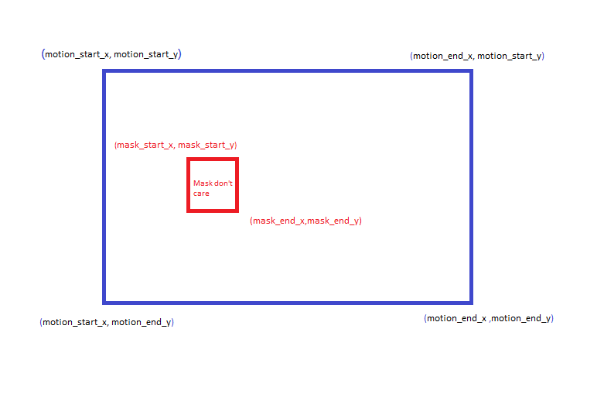

1. 錄影程序流程介紹

程式的起始點可以從SettingISPAnd_FilpLCD()開始trace, 當偵測到畫面有移動時, Check_Motion_Detection會回傳true, 此時就開啟以下四個thread, 進入錄影程序

Isp_process

PackageMjpegToAVI

Jpeg_Enc

GetAudioRawDataFromADC

簡單的流程圖如下：

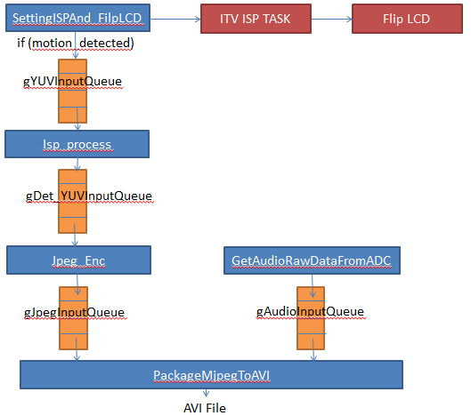

SettingISPAnd_FilpLCD()偵測到畫面有移動後, 開始將YUV420 source 傳到gYUVInputQueue

Isp_process: 將 YUV420 source 經過VP來進行deinterlace和 scaling, VP輸出的output格式是AYUV(排列方式是V U Y A), 然後經過ayuv444toyuv420()轉換成YUV420, 此時的YUV420是經過deinterlace和 scaling的結果, 然後在傳到gDet_YUVInputQueue

Jpeg_Enc: 將經過deinterlace和 scaling 的YUV420 source 編碼成JPEG, 然後在傳到gJpegInputQueue

GetAudioRawDataFromADC: 從ADC buffer每次取滿16000 bytes然後傳到gAudioInputQueue

Ps: 16000 bytes是1秒的audio data length

Sample rate = 8000;

Sample size = 16 bit;

8000 * (16 / 8) = 16000 bytes

PackageMjpegToAVI: 將JPEG和audio從queue取出來後MUX成AVI file